Уже давно тагильские лыжники не радовали достижениями экстра-класса. Лет 15 назад на этапах Кубка мира выступала Наталья Корчагина, с тех пор никому из наших земляков закрепиться в составе национальной команды не удавалось. И вот теперь пришло время воспитанницы СК «Спутник» Евгении Шаповаловой. Студентка четвертого курса НТИ-УГТУ, будущий экономист, в нынешнем сезоне преподносит сюрприз за сюрпризом и все со знаком «плюс».

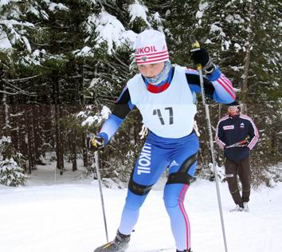
Евгения Шаповалова

Отправляясь на первый летний сбор в составе спринтерской сборной России, Женя полушутя-полусерьезно говорила о том, что сразу высоких результатов ждать не стоит, нужно приспособиться к новым нагрузкам, влиться в коллектив… И все же, откладывать дело в долгий ящик не стала. В начале декабря на этапе Кубка мира на своей коронной дистанции – в спринте классическим стилем – заняла 13 место и впервые в жизни набрала зачетные очки в этом престижном турнире.
Очень уверенно тагильчанка выступила на всероссийских отборочных соревнованиях «Красногорская лыжня», которые из-за отсутствия снега в Подмосковье проходили в Сыктывкаре. В спринте свободным стилем для выхода в главный финал Шаповаловой не хватило всего двух сотых секунды, как шутят лыжники – полботинка. По-хорошему разозлившись, выиграла финал Б и заняла общее 7 место. Что, по мнению тренеров, для узко «классического» специалиста – неплохое достижение в компании всех сильнейших спортсменок страны.
«Звездный час» пришел в самой любимой дисциплине. Серьезность своих намерений Евгения Шаповалова продемонстрировала уже в прологе, где показала самые быстрые секунды. А вот в квалификационном забеге что-то не сложилось, финишировала лишь третьей и в главный финал отобралась по времени. Впрочем, как и многолетний лидер спринтерской сборной, призер Олимпийских игр Алена Сидько. В борьбе за медали тоже пришлось нелегко - тагильчанка проявила свой уральский характер, буквально «на зубах» обойдя двух соперниц на последнем подъеме, и завоевала серебро. По словам Жени, такие мощные рывки в гору - ее главный козырь. Чем больше горок на трассе, тем выше шансы на успех. На десятке классикой Шаповалова заняла 12 место среди 85 лыжниц.
На сыктывкарской «Красногорской лыжне» Евгения Шаповалова завоевала путевку на молодежный чемпионат мира, который пройдет в конце января. А затем, не исключено, отправится и в Саппоро на взрослое первенство планеты. Сейчас в спринтерской сборной страны Женя – второй-третий номер, сумеет отстоять завоеванные позиции – значит, выйдет на старт в Японии.

Татьяна Шарыгина, Нижний Тагил.

